Тема заняття: Лексичні норми. Слова власне українські та запозичені. Виправдані й небажані запозичення. Лексичні й фразеологічні синоніми, антоніми. Синонімічне багатство української мови. Пароніми. Запобігання помилок у вживанні паронімів.
1. Поставте наголоси у словах
Кулінарія, корисний, фартух, курятина, йогурт, начинка, сільськогосподарський, разом, копчений, піала, піцерія.
2. Редагуй словосполучення
На завтрак мені порадили їсти свіжий творог і яйця всмятку, а якщо вже пити кофе, то пом’якшити його смак сливками.
Із-за нехватки досвіду в кулінарії я все жарю й тушу по рецепту, а ось самі прості в приготуванні – це варені блюда.
Андрій уйшов за водою: ні чай, ні кофе не спасають, така жара, що ніяк не можу уталить зажду.
3. Перекладіть на українську мову
Сельдерей, рожь, крыжовник, боярышник, голубика, ежевика, клубника, смородина, земляника, черника, жаркое, графин.
Тест
- Букви я, ю, є позначають по два звуки в кожному слові рядка
А ялина, бювет, п’ятнадцять, валлієць
Б кар’єр, ювілей, сузір’я, бюро
В зв’язок, ярлик, маєток, в’юн
Г юний, Нюрнберг, браконьєр, єресь
Д зграя, різьбяр, черв’як, мільярд
- М’який приголосний є в кожному слові рядка
А потік, небеса, ряд, яровина
Б крамниця, бюро, м’ясо, льон
В лікар, сесія, чітко, діти
Г звичай, юрта, таксі, сніг
Д земля, сідло, місто, вогонь
- Оберіть рядок, у якому в усіх словах приголосні звуки тільки глухі
А капуста, пакетик, сахатися, ціпочок
Б ситечко, крапочки, пайок, часопис
В тактика, пощастити, сестриця, цяточка
Г сипучість, частка, пакуночок, точиться
Д фікус, папуга, цукати, тьохкати
4.Виділені літери позначають один і той самий звук у всіх словах рядка
А рюкзак, купа, крига
Б зірка, просьба, узлісся
В гордість, поріг, вогкий
Г подружці, журба, стежка
Д пишеться, сітчастий, тьохкає
5. Оберіть рядок, у всіх словах якого спостерігається явище асиміляції за глухістю
А вогкувато, легковажний, дьогтю, кігті
Б підбігти, округ, казка, зжати
В книжка, різкий, солодкий, дядько
Г стежка, голубка, крихкий, вірний
Д допомогти, нігті, змогти, грядка
6. Оберіть рядок, у якому всі слова мають по 9 звуків
А Феодосія, відшукаю, розмовляв, батькового
Б дядечко, продають, обмінюють, тринадцять
В південний, джерельний, пів’ящика, мавпячий
Г вірність, м’якість, контрастний, звання
Д невільник, найкращий, провидіння, розщеплює
7. Однакова кількість звуків і букв у всіх словах рядка
А виїжджати, мудрість, поїхать
Б український, м’ясокомбінат, ясність
В ймовірний, єднання, роз’їжджений
Г бадьорість, сьогодення, сім’янин
Д роз’ятреність, агентство, святковий
8. На третій склад падає наголос у слові
А каталог
Б підошва
В феномен
Г однаковий
Д індустрія
9. На другий склад падає наголос у слові
А приятель
Б добовий
В щовесни
Г сантиметр
Д обранець
10. Літеру у на місці всіх пропусків треба писати в рядку
А ..війшли до палацу, переконана .. цьому
Б .. свою правду віримо, прочитала .. афіші
В вийшла ..ранці, зайшли .. світлицю
Г була .. Львові, дивилася .. вікно
Д приходила .. формі, квіти .. руках
11. У якому рядку допущено помилку при розташуванні слів в алфавітному порядку ?
А посилка, правосуддя, праслов’янський, приневолений, приносити
Б правознавство, прати, примітка, принцип, приписка
В Покрова, порожній, правда, праска, працювати
Г постачання, правдоподібний, прибудова, примайструвати, принесений
Д правовірний, прималювати, принада, принцеса, полотно
12. Чергування голосних відбувається в усіх наведених випадках, ОКРІМ
А торгівля - торг..вельний
Б село - с..л
В пір’я - п..ро
Г кілок - к..лочок
Д лід - л..ду

Б) Мотивація навчальної діяльності
Для потреб повсякденного спілкування досить невеликої кількості слів. Але для читання і розуміння книг їх треба знати дуже багато. Встановлено, що дитина 7 років уже використовує близько 5 000 слів, а в 14 років — до 10 000; обсяг словника конкретної людини залежить від роду її занять, освіченості і здібностей.
Словник мови прозових творів Т. Г. Шевченка охоплює 20 000 слів, а поетичних — понад 10 000.
Б) Мовознавча хвилинка
Добрий ранок! – Доброго ранку! (Р.в)
Добрий день! Добрий вечір! (Н.в) – за історичним принципом, саме так українці здавна віталися.
Всі ми прагнемо до найкращого. Як охарактеризувати сильну людину? Наприклад, Віталій Кличко самий сильний боксер! Так, чи ні? Ні не самий сильний, правильно сказати - найсильніший. В українській мові не слід вживати слів, які ми чуємо на кожному кроці: самий цікавий, самий впертий. Російське самий, відповідає українське най.
Правда, смішно звучить суржик: сама укусна канфєта «Бєлочка». І зовсім інакше сприймаємо літературну норму: Найсмачніша цукерка «білочка»
А своїм коханим кажіть, що вони не самі чарівні, а найчарівніші. Любіть себе і дбайте про чистоту своєї мови.
В) Повідомлення теми та мети заняття
ІІ. Актуалізація опорних знань
- Лексикологія (гр.сл. – словесний, словниковий; учення) – розділ мовознавчої науки, який вивчає словниковий склад мови.
Лексика — сукупність слів певної мови, її словниковий склад.
ГРУПИ СЛІВ У ЛЕКСИЦІ
Групи за значенням
Ознаки | Групи
За кількістю значень | - Однозначні (терміни, назви деталей механізмів, різновиди рослин і тварин, найменування тканин, буд. матеріали)  - Багатозначні
За характером значень | - З прямим значенням  - З переносним значенням
За співвідношенням змісту і зовнішньої форми | - Синоніми  - Антоніми  - Омонім  - Пароніми

Слова однозначні та багатозначні
Тести ЗНО:
Виділене слово вжито в прямому значенні у реченні:
  - Свiжими ранками я перший будив сонну ще воду криницi.
  - Зима блукає у саду.
  - Темряву тривожили криками півні, танцювали лебеді в хаті на стіні.
  - А вівчар жене отару плаєм.
  - Коло сел стоять тополi, розмовляють з вiтром в полi.

У прямому значенні вжито прикметник у рядку:
- солодкий сон
- золоті руки
- свіжий хліб
- шовкове волосся

Синоніми — це слова, якi близькi або однаковi за значенням, але рiзнi за звучанням.
Наприклад: ходити – шкандибати – дибати – дрiботiти.
Синонiми об’єднуються у синонiмiчнi гнiзда, або ряди. Їх центр – стрижневе слово. Воно стилiстично нейтральне i є носiєм загального значення:
гарний – чудовий – чарiвний – вродливий – гожий.
Тести ЗНО:
Синонімічний ряд становлять слова рядка:
- минулий, колишній, перебутий, старий
- характер, удача, натура, темперамент
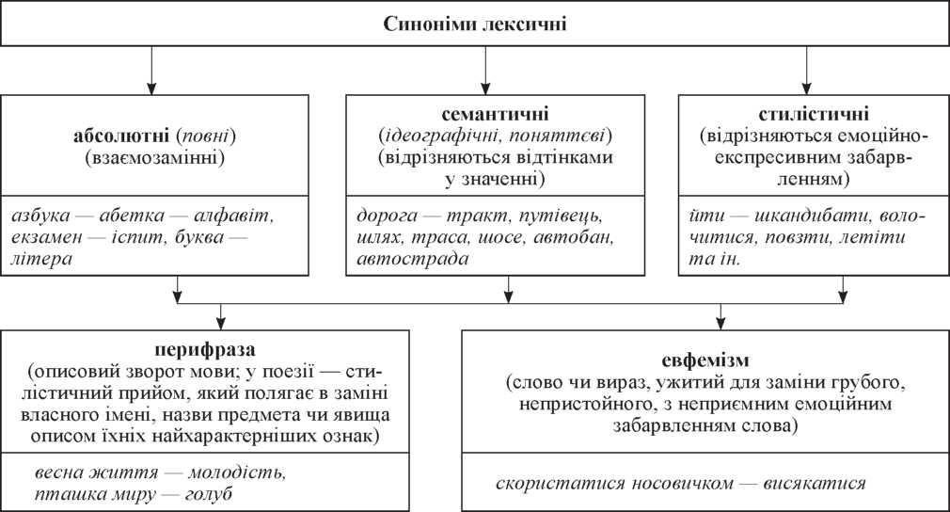
- роздоріжжя, роздолля, розпуття, перехрестя
- розумно, мудро, розважно, розсудливо

Синонімічним є ряд слів:
- Пахучий, запашний, духмяний, приємний
- Стійкий, суворий, міцний, непохитний
- Урочистий, піднесений, патетичний, пишний
- Мовчазний, безмовний, неговіркий, балакучий
- Мова, мовний, мовлення, мовити

Антонiми — це слова, якi мають протилежне лексичне значення, однак поєднанi спiльним фактором.
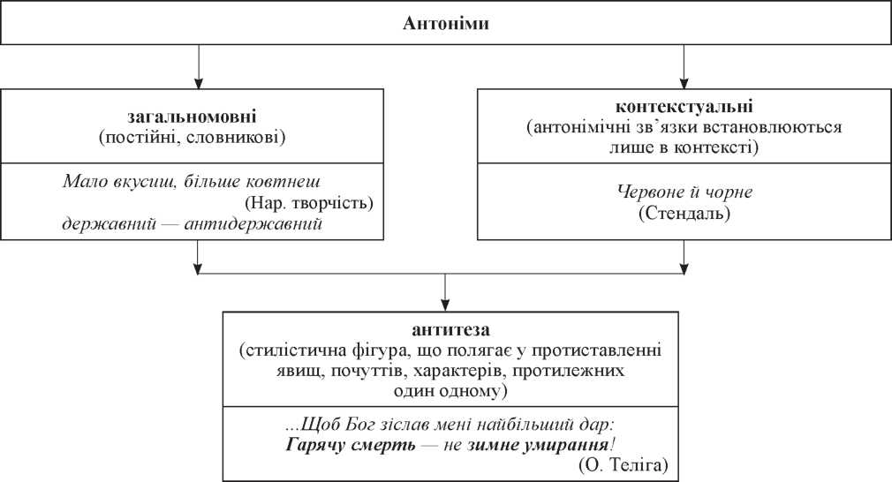
Антонiми бувають загальномовними та контекстуальними.
Антонiмiчнi стосунки загальномовних антонiмiв зрозумiлi поза будь-яким контекстом.
Наприклад: високий – низький, холодний – гарячий.
Контекстуальнi антонiми – це слова, що набувають антонiмiчних стосункiв тiльки в певному контекстi.
Наприклад, у реченнi «Однi податковцi наповнюють державну казну, iншi її розкрадають» слова «наповнюють» i «розкрадають» будуть контекстуальними антонiмами.

В якому рядку подано антонімічні пари:
- білий – чорний, день – ніч, тихий – темний
- говорити – слухати, далекий – близький, життя – смерть
- слава – ганьба, довгий – короткий, ясно – темно
- холодний – крижаний, праця – відпочинок, вгору – вбік

- Омоніми — слова, які мають різні лексичні значення, але однакове (чи подібне) звучання або написання.
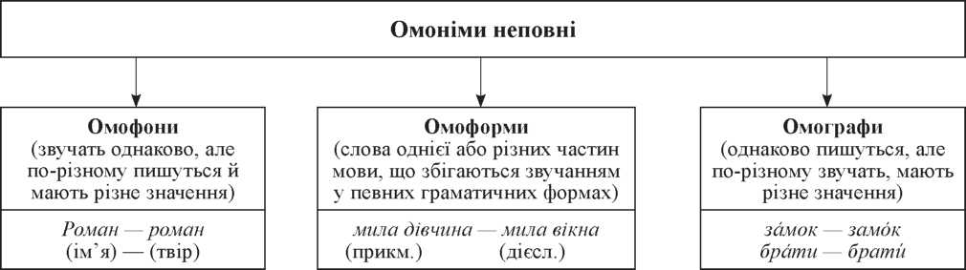
Виокремлюють омоніми повні (абсолютні) (звуковий склад яких збігається в усіх граматичних формах у межах однієї частини мови) та неповні (часткові) (збігаються звучанням не в усіх граматичних формах).
Тести ЗНО:
Омоніми входять до складу словосполучень у рядку:
- ручний годинник - ручний голуб
- поставити кому – впасти в кому
- дощова хмара - хмара пилу
- сільська школа - школа життя.
Пароніми — це слова, дуже подібні за звучанням, нерідко — й за значенням, але не тотожні. (приклади паронімів )
Групи за походженням
Питома, незапозичена українська лексика | Запозичена лексика
Слова, успадковані з попередніх періодів розвитку мови: влада, везти, зима, холодний | Зі старослов’янської мови: уста, совість  З інших слов.: зичити, млин, завод
Власне укр..: мрія, жіноцтво, несамохіть | Із неслов’янських мов: фантазія, слово, імпічмент.

Усі слова є власне українськими в рядку:
іврит, нація, еволюція
революція, економія, парламент
вареник, рушник, оберемок
магнітофон, спікер, комп’ютер

Групи за вживанням
Ознаки | Групи
За активністю: | - Активна  - Пасивна (історизми, архаїзми, неологізми)
За сферою вживання: | Загальновживані  Не загальновживані (діалектні, науково-термінологічні, жаргонізми)
За стилістичними властивостями: | Стилістично нейтральні  Стилістично забарвлені
За емоційним забарвленням: | емоційно нейтральні  емоційно забарвлені
Діалектне слово вжито в реченні:
- Десь курився синій димок од ватри.
- Місяць був ясний, блискучий, як золотий турецький ятаган.
- У дощові дні хмари звисають сивими пасмами.
- У козацьких канцеляріях чорнильниці-каламари мали найрізноманітніші форми

Загальновживаними є всі слова в рядку:
- щастя, рука, дощ, йти
- абзац, архів, гриф, витяг
- кок, камбуз, кубрик, бак
- вуйко, файний, біти, ватра

Терміном є слово:
- літо
- підмет
- квасець
- п'ятихвилинка

Емоційно забарвленими є всі слова у рядку:
- вітерець, дощик, море
- кутя, рюмсати, сонце
- реготати, гаркнути, матуся
- кажан, товкмачити, стіл

ІІІ. Вдосконалення практичних умінь та навичок
    - Вправа на розподіл
Запишіть слова у дві колонки 1) з конкретним значенням; 2) з абстрактним
Палац, ідея, мрія, квітка, століття, виробництво, передчуття, сміливість, мислення, книга, сніг, дощ, річка, рік, ніч, людина, синій, зелений, працює, трудівник, розум, натхнення, поезія, мова, музика, троянда, наука, дорога, машина, хмара, сонечко, золото, зміна, доля, земля, село.
    - Утворити синонімічний ряд
Діло, завірюха, розмова, мужність, відвага, дорога, робота, хуртовина, бесіда, шлях, труд, мова, хуга, хоробрість, путь, праця, сміливість, безстрашність, одчайдушність, заняття, завія.
    - Доберіть синоніми до слів іншомовного походження. З 2-3 парами складіть речення.
Прогрес, норд-ост, дефект, фальсифікація, біографія, лексичний, хронічний, аграрний, індустріальний, фантазувати, транспортувати, дискутувати, реалізувати, ремонтувати, симптом, стимул, економія, аргумент, експеримент, ідентичний, лаконічний, бартер, ембарго, експорт, імпорт, дебати, пріоритет, ліміт.

ІV. Підведення підсумків заняття
1. Що вивчає лексикологія?
2. Які слова мають конкретне значення, а які - абстрактне?
4. Які слова називаються однозначними, які – багатозначними?
5. Яке значення слова називається прямими, а яке – переносним?
6. Які слова називаються омонімами? У чому полягає відмінність між омонімами і багатозначними словами? На які групи поділяються омоніми? Чим відрізняються від омонімів пароніми?
7. Які слова називаються синонімами? Дайте визначення синонімічного ряду. На які групи і за якими ознаками поділяються синоніми? З якою метою вживаються у мовленні?
8. Які слова називаються антонімами? На якій основі будуються антонімічні відношення? Чим зумовлене вживання антонімів?
9. Чим визначається належність слова до активної чи пасивної лексики?
Виконати тестові завдання.
Тестова перевірка знань
1. У переносному значенні вжито всі прикметники рядка:
А Білий сніг, тихий шелест, чиста мова.
Б Золота нива, гіркий полин, солодка цукерка.
В Холодний погляд, тверда рука, гірка правда.
2. У реченні Усякі люди трапляються на містку: і щирі, і скупі, і мовчазні, і говіркі. (М.Стельмах) виділені слова є:
А Омонімами.
Б Антонімами.
В Спільнокореневими.
3. Синонімічний ряд утворюють усі слова рядка:
А Висотний, висотник, верховина, верхівка, верхів’я.
Б Височина, вишина, висота, височінь, вись.
В Вишитий, вишивка, вишивання, вишиванка, вишиваний.
4. Не утворюють антонімічних пар:
А Мовчати – співати, думати – відповідати.
Б Південь – північ, м’який – твердий.
В Чесний – підлий, багатий – бідний.
5. У словосполученнях козацький кіш, зібрати яблук кіш виділені слова є:
А Синонімами.
Б Омонімами.
В Фразеологізмами.
6. Запозиченими є всі слова рядка:
А Край, князь, поні, хліб, фата.
Б Назва, море, прислів’я, кілометр, слово.
В Сантиметр, сарафан, сегмент, ілюзія, барометр.

7. Термінами є всі слова рядка:
А Варення, кров, курча, квадрат, білизна.
Б Фортепіано, майно, алюміній, молекула, повітря.
В Анафора, префікс, дифтерія, синтез.
8. Діалектизмами є всі слова рядка:
А Отара, буряк, черес, ластівка, журнал.
Б Рискаль, туфля, плай, м’ясо, кружка.
В Викуп, журнал, фасулі, буряк, лице, легінь.
9. До якої лексичної групи належить слово ключ у поданих реченнях
1. Ключ угорі журавлиний рідною мовою кличе у невідомі краї (М. Рильський).
2. Ключем позиції була ота двогорба висота (М. Бажан).
3. Гірським ключем він пахне (М. Бажан).
4. Манісінька ручка цупко повертає ключ (С. Васильченко)?
А Антоніми.
Б Пароніми.
В Омоніми.
Г Синоніми.
10. Краще погано їхати, ніж гарно йти. У цьому прислів'ї наявні:
А Антоніми.
Б Пароніми.
В Омоніми.
Г Синоніми.
11. Слова вареники, сніданок, линути, очолити, кремезний, розкішний, чарівний є:
А Запозичені.
Б Власне українські.
В Іншомовні.
Г Діалектні.

V. Домашнє завдання та інструктаж щодо його виконання
Доберіть українські відповідники до запозичених слів
Автодафе, автохтонний, андеграунд, аплікант, дилер, екзальтація, емпіричний, інсинуація, інспірувати, інтенція, пресинг, провайдер, промоушн.
З’ясуйте тлумачення давніх професій
Бондар, чумак, кожум’яка, діхтяр, лимар, стельмах, котляр, кушнір, чинбар, муляр

